Грыбы — ежа цяжкая?
Ужываць грыбы, вядома, можна. Праўда, дзецям, пажылым і людзям з рознымі хранічнымі захворваннямі — усё ж такі з асцярожнасцю. І ў любым выпадку не мяхамі і адмысловай якасці. Як любы прадукт харчавання, праўда, з пэўнымі ўдакладненнямі, бо мы іх здабываем самастойна, у лесе, а лес — не магазін, дзе бяспеку тавараў гарантуюць спецыяльныя службы. Тут мы самі сабе гарант.

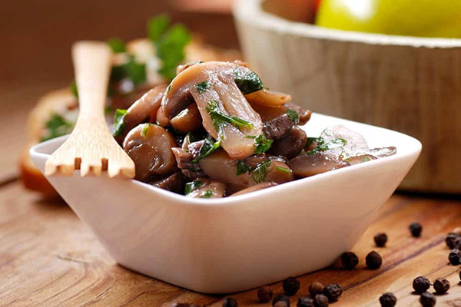
Выдатны бялок?
Ужываем мы грыбы рэдка, таму і ферментаў для іх ператраўлівання выпрацоўваецца мала. Атрымліваецца, ежа гэта цяжкая для арганізма, і, каб палегчыць нагрузку на яго, дыетолагі рэкамендуюць вымочваць дары лесу, добра варыць і абавязкова здрабняць.
— Асноўным прадуктам на талерцы іх не назавеш. Грыбы дадзены нам для разнастайнасці — з іх можна рабіць соусы, дадаваць у мясныя, мучныя стравы, супы, Тое, што грыбы крыніца выдатнага бялку, — міф. Ён вельмі слаба засвойваецца. Да бялкоў з высокай харчовай каштоўнасцю адносяцца, як вядома, бялкі мяса, рыбы, малака, яек, а таксама капусты і бульбы. Сярод круп найбольш каштоўныя па сваім амінакіслотным складзе бялкі аўсянай крупы, рысу, грэцкай крупы (проса, манная і ячная крупы валодаюць меншай спажыўнасцю).
Таксічная губка
Грыбніца ўсмоктвае ў сябе ўсё, што змяшчаецца ў глебе, прычым нават у самой глебе, вадзе і раслінах розных таксічных рэчываў можа быць у некалькі разоў менш, чым у грыбах. Любыя прыродныя катаклізмы, напрыклад узгаранне летам лясоў, абавязкова адбіваюцца на іх. Лясны подсціл з'яўляецца і своеасаблівым экранам для выпаўшых радыенуклідаў, асноўная колькасць якіх змяшчаецца ў самых верхніх слаях, у тым ліку ў імху, лішайніку, ягадах і грыбах. Калі радыяцыйны кантроль паказаў значнае забруджанне грыбоў на нейкім участку лесу, то можна не хадзіць туды яшчэ шмат гадоў.
Наогул у любым выпадку нашы грыбы рэкамендуецца вымачыць на працягу некалькіх гадзін у салёнай вадзе. Варыць таксама ў падсоленай вадзе, мяняючы яе кожныя 15 хвілін на свежую. Дадаванне ў ваду сталовага воцату або лімоннай кіслаты павялічвае пераход радыенуклідаў з грыбоў у адвар, які абавязкова трэба зліваць. Смакавыя вартасці, вядома, мяняюцца, але ж тут трэба выбіраць: смачна ці бяспечна.
Калі не разбіраешся...
Атручэнні ядавітымі грыбамі вельмі цяжкія. Моцнадзеючы яд не разбураецца пры кулінарнай апрацоўцы.
Праз 3—12 гадзін пасля ўжывання грыбоў у ежу ўзнікае рэзкі боль у жываце, ваніты, дыярэя, слабасць, да якіх праз нейкі час далучаюцца сутаргі і галюцынацыі. Атруціцца можна у тым ліку і ўмоўна-ядомымі грыбамі — некаторымі відамі сыраежак, свінух, ваўнянак, падгруздкаў, калі іх няправільна гатаваць. Іх неабходна мінімум двойчы адварваць, кожны раз па 50 хвілін. Абодва разы прамываць праточнай вадой. Вострае атручэнне можа быць і ад ядомых дароў лесу, калі яны доўга знаходзіліся без кулінарнай апрацоўкі, а таксама ад сырых і недавараных.

- Збірайце толькі вядомыя грыбы. Падазроныя ніколі не каштуйце на смак.
- Пераспелы, паляжалы доўгі час без апрацоўкі ядомы грыб можа стаць атрутным.
- Саліць, сушыць, марынаваць кожны від трэба асобна.
- Не купляйце з рук грыбныя кансервы хатняга гатавання, салаты з грыбамі.
Рэцько Ж.Ч.--гастраэнтеролаг

